I. Hệ thống phát triển sản phẩm
Mục tiêu: Chuyển nhu cầu thị trường và ý tưởng kinh doanh thành sản phẩm có công thức ổn định, đảm bảo chất lượng, có khả năng cung ứng và phù hợp để triển khai tại hệ thống cửa hàng.

1. Tác nhân
- Ban lãnh đạo / Hội đồng phê duyệt sản phẩm.
- Bộ phận Nghiên cứu và Phát triển sản phẩm (R&D).
- Bộ phận Marketing và Quản trị thương hiệu.
- Bộ phận Mua hàng, Cung ứng và Nhà cung cấp nguyên liệu.
- Bộ phận Đảm bảo chất lượng / An toàn thực phẩm (QA/QC).
- Bộ phận Tài chính và Phân tích hiệu quả.
- Bộ phận Vận hành, Đào tạo và Quản lý cửa hàng thử nghiệm.
- Nhân viên pha chế và khách hàng tham gia dùng thử.

2. Mô tả quy trình bằng lời
Quy trình bắt đầu từ việc nhận diện nhu cầu và cơ hội thị trường. Ý tưởng được sàng lọc, phát triển thành công thức, kiểm tra chất lượng và thử nghiệm tại một phạm vi cửa hàng giới hạn. Nếu dữ liệu thử nghiệm đạt yêu cầu, sản phẩm được phê duyệt, đào tạo và triển khai; nếu không, quy trình quay lại bước điều chỉnh hoặc dừng sản phẩm.
Bước | Tên quy trình con | Mô tả thực hiện
S1 | Thu thập nhu cầu | Tổng hợp dữ liệu bán hàng, phản hồi khách hàng, xu hướng theo mùa và đề xuất từ cửa hàng.
S2 | Phân tích thị trường | Đánh giá nhóm sản phẩm, mức giá, đối thủ, khẩu vị và khoảng trống trong thực đơn.
S3 | Đề xuất ý tưởng | Mô tả ý tưởng sản phẩm, khách hàng mục tiêu, lợi ích, thời điểm bán và điểm khác biệt.
S4 | Sàng lọc ý tưởng | Loại bỏ ý tưởng không phù hợp định vị thương hiệu, năng lực vận hành, chi phí hoặc quy định an toàn.
S5 | Xây dựng công thức | Tạo công thức mẫu, định lượng, quy cách pha chế, kích cỡ và tiêu chuẩn cảm quan.
S6 | Lựa chọn nguyên liệu | Đánh giá chất lượng, tính ổn định, nguồn cung, thời hạn sử dụng và năng lực nhà cung cấp.
S7 | Tính toán giá bán | Ước tính giá vốn, hao hụt, chi phí vận hành, biên lợi nhuận và mức giá phù hợp với thị trường.
S8 | Thử nghiệm sản phẩm | Thử nếm nhiều vòng, đo thời gian pha chế, độ ổn định và khả năng tái tạo công thức.
S9 | Đánh giá chất lượng | Kiểm tra an toàn thực phẩm, điều kiện bảo quản, hạn dùng, hồ sơ nguyên liệu và tiêu chuẩn QA/QC.
S10 | Thử nghiệm cửa hàng | Bán thử tại nhóm cửa hàng đại diện trong thời gian và sản lượng được kiểm soát.
S11 | Thu thập phản hồi | Ghi nhận đánh giá của khách hàng, nhân viên pha chế, quản lý cửa hàng và dữ liệu bán thử.
S12 | Hoàn thiện sản phẩm | Điều chỉnh hương vị, định lượng, thao tác, bao bì, nguyên liệu hoặc mức giá theo dữ liệu thử nghiệm.
S13 | Phê duyệt sản phẩm | Đối chiếu tiêu chí chất lượng, tài chính, cung ứng và thương hiệu để quyết định triển khai hoặc dừng.
S14 | Đào tạo nhân viên | Ban hành công thức chuẩn, tài liệu thao tác, nội dung tư vấn và hướng dẫn kiểm soát chất lượng.
S15 | Triển khai sản phẩm | Phân phối nguyên liệu, cập nhật POS/thực đơn, thực hiện truyền thông và mở bán theo phạm vi phê duyệt.
S16 | Theo dõi hiệu quả | Theo dõi doanh số, biên lợi nhuận, tốc độ phục vụ, hao hụt, khiếu nại và tỷ lệ mua lại.
S17 | Điều chỉnh sản phẩm | Khắc phục điểm chưa đạt bằng thay đổi công thức, giá, truyền thông, nguồn cung hoặc cách vận hành.
S18 | Ngừng kinh doanh sản phẩm | Rút sản phẩm khi rủi ro không thể xử lý hoặc hiệu quả liên tục không đạt ngưỡng phê duyệt.

3. Đối tượng khách hàng
- Khách hàng hiện tại sử dụng sản phẩm tại quán, mua mang đi hoặc đặt qua kênh số.
- Khách hàng tiềm năng có nhu cầu mới về hương vị, giá, mùa vụ hoặc sự tiện lợi.
- Nhóm khách hàng của các dòng Cà phê, Trà, Freeze, bánh và sản phẩm đóng gói.
- Khách hàng nội bộ: cửa hàng, nhân viên pha chế, bộ phận cung ứng và marketing cần một sản phẩm dễ vận hành, ổn định và có khả năng sinh lợi.

4. Các khả năng kết quả của quy trình

4.1. Kết quả thành công
- Sản phẩm đạt tiêu chuẩn chất lượng, an toàn thực phẩm và được phê duyệt triển khai.
- Công thức có thể pha chế đồng nhất giữa các cửa hàng, thời gian phục vụ nằm trong ngưỡng cho phép.
- Nguồn nguyên liệu ổn định, giá vốn và biên lợi nhuận đạt mục tiêu.
- Sản phẩm được khách hàng chấp nhận, tạo doanh số, lượt mua lại hoặc hỗ trợ hình ảnh thương hiệu.
- Dữ liệu sau triển khai được ghi nhận để tiếp tục cải tiến danh mục sản phẩm.

4.2. Kết quả thất bại
- Ý tưởng bị loại vì không phù hợp thương hiệu, thị trường hoặc khả năng vận hành.
- Công thức không đạt cảm quan, an toàn, độ ổn định hoặc thời gian pha chế.
- Nguyên liệu thiếu ổn định, giá vốn vượt ngưỡng hoặc nhà cung cấp không đáp ứng.
- Khách hàng thử nghiệm phản hồi không tốt hoặc cửa hàng không thể tái tạo chất lượng đồng đều.
- Sản phẩm mở bán nhưng doanh số, lợi nhuận hoặc tỷ lệ mua lại không đạt; sản phẩm phải điều chỉnh hoặc ngừng kinh doanh.

Sơ đồ: Hệ thống phát triển sản phẩm
Sơ đồ dưới đây tóm tắt luồng chính, các điểm quyết định và vòng lặp xử lý. Tệp nguồn draw.io đi kèm chứa ba trang sơ đồ có thể chỉnh sửa.
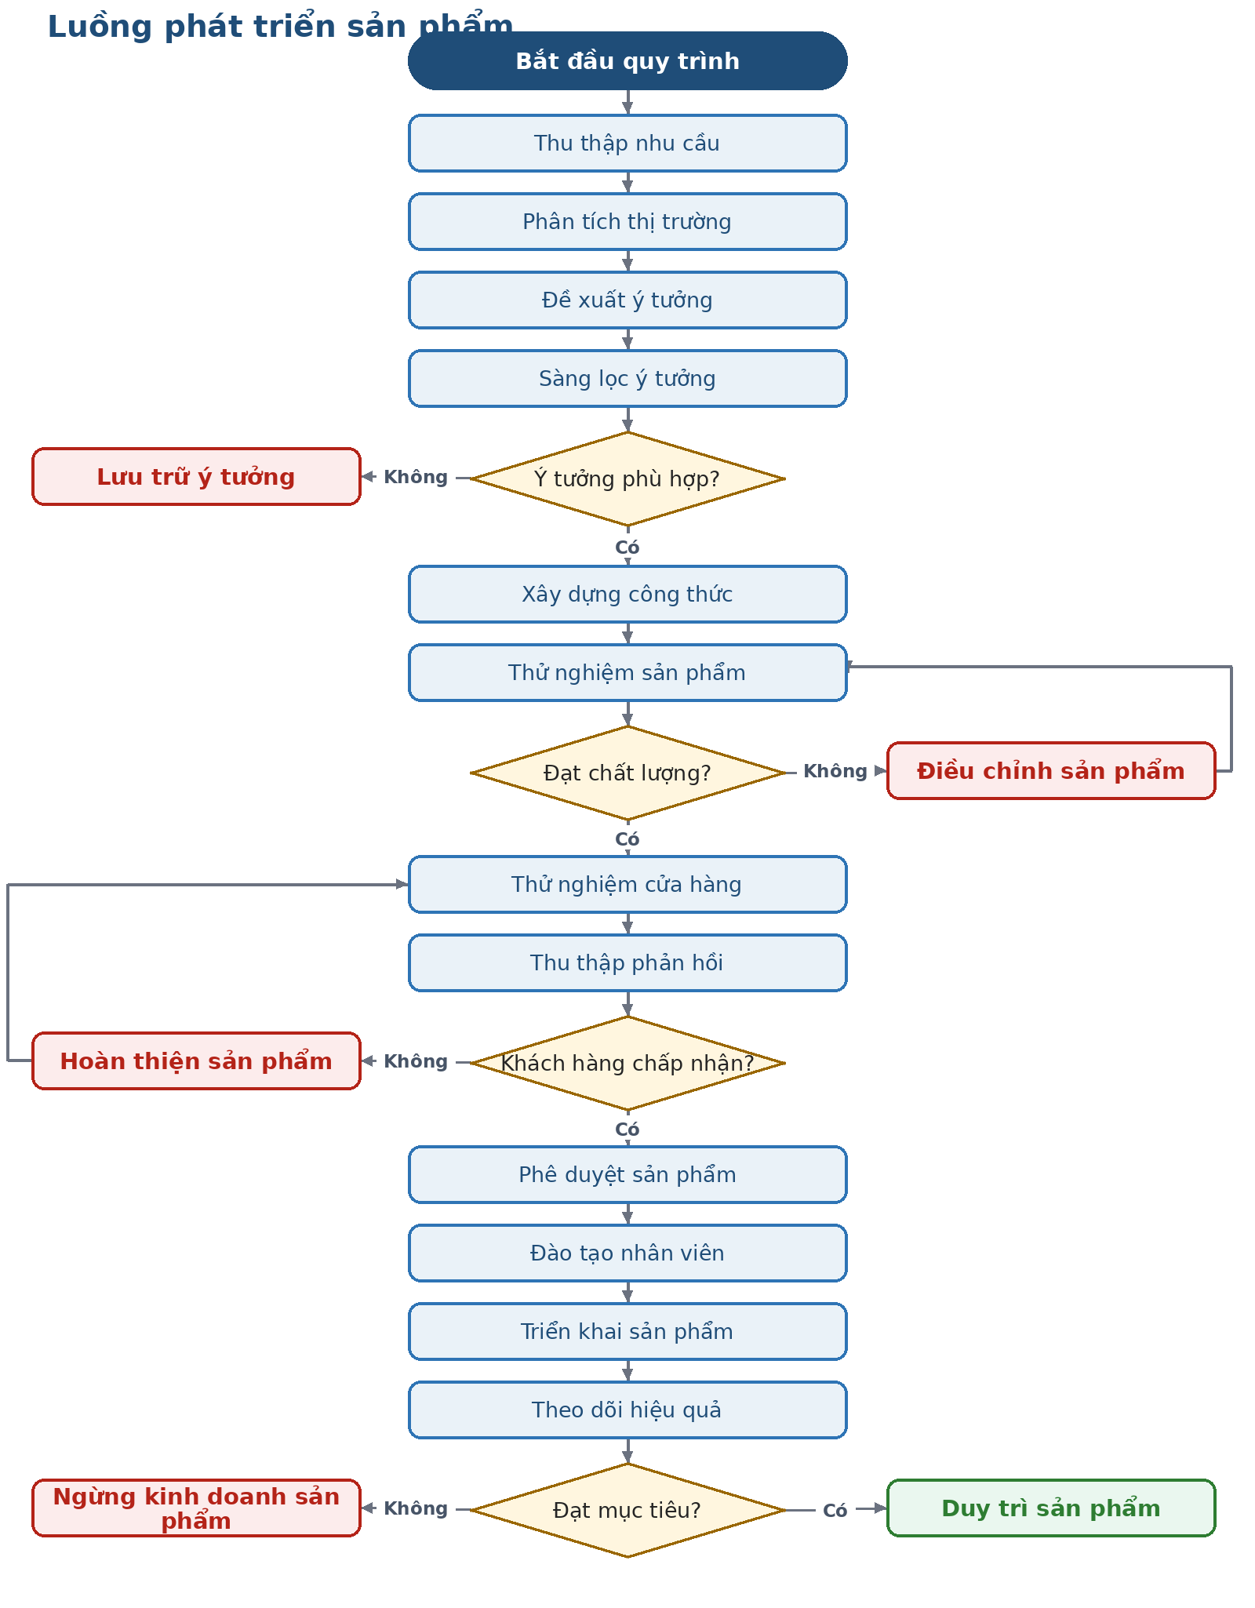
Hình I. Sơ đồ tóm tắt hệ thống phát triển sản phẩm.

II. Hệ thống phát triển khách hàng
Mục tiêu: Thu hút khách hàng mới, chuyển đổi thành khách hàng có giao dịch, duy trì quan hệ, tăng mức độ gắn kết và khuyến khích quay lại hoặc giới thiệu khách hàng mới.

1. Tác nhân
- Khách hàng tiềm năng, khách hàng mới và khách hàng hiện tại.
- Bộ phận Marketing, CRM và Phân tích dữ liệu.
- Bộ phận Chăm sóc khách hàng.
- Bộ phận Sản phẩm số / Ứng dụng HighlandsĐI.
- Nhân viên thu ngân, nhân viên phục vụ và quản lý cửa hàng.
- Bộ phận Kinh doanh và Quản lý vùng.
- Đối tác giao hàng, thanh toán, ngân hàng và truyền thông.
- Bộ phận Pháp chế / Bảo vệ dữ liệu cá nhân.

2. Mô tả quy trình bằng lời
Quy trình xác định nhóm khách hàng mục tiêu, thu thập dữ liệu hợp lệ, phân tích nhu cầu và thiết kế chương trình tiếp cận. Khách hàng được hướng dẫn đăng ký, xác thực tài khoản, ghi nhận giao dịch và nhận quyền lợi phù hợp. Hệ thống tiếp tục chăm sóc, xử lý phản hồi, đánh giá mức độ gắn kết và kích hoạt lại khách hàng ít hoạt động.
Bước | Tên quy trình con | Mô tả thực hiện
S1 | Xác định khách hàng | Xác định nhóm mục tiêu theo nhu cầu, khu vực, hành vi mua, kênh sử dụng hoặc giai đoạn quan hệ.
S2 | Thu thập dữ liệu | Ghi nhận dữ liệu từ giao dịch, cửa hàng, ứng dụng, khảo sát và tương tác hỗ trợ theo phạm vi được phép.
S3 | Kiểm tra sự đồng ý | Xác nhận điều kiện sử dụng dữ liệu và lựa chọn nhận truyền thông của khách hàng trước khi kích hoạt chương trình.
S4 | Phân khúc khách hàng | Chia nhóm khách hàng mới, thường xuyên, giá trị cao, ít hoạt động hoặc có nguy cơ rời bỏ.
S5 | Phân tích nhu cầu | Đánh giá sản phẩm ưa thích, khung giờ, tần suất, giá trị giao dịch, kênh mua và phản hồi.
S6 | Thiết kế chương trình | Xây dựng thông điệp, ưu đãi, điểm thưởng, hạng thành viên hoặc hoạt động phù hợp với từng nhóm.
S7 | Tiếp cận khách hàng | Truyền thông qua cửa hàng, ứng dụng, Zalo, kênh số hoặc đối tác theo đúng nhóm mục tiêu.
S8 | Đăng ký thành viên | Hướng dẫn khách hàng tạo tài khoản HighlandsĐI hoặc kênh thành viên được Highlands công bố.
S9 | Xác thực tài khoản | Xác minh số điện thoại và mã OTP, kiểm tra trùng lặp hoặc dấu hiệu sử dụng không hợp lệ.
S10 | Ghi nhận giao dịch | Liên kết giao dịch hợp lệ với tài khoản thành viên sau khi thanh toán hoặc hoàn tất đơn hàng.
S11 | Tích lũy điểm thưởng | Cập nhật DRIPS, tem, voucher hoặc quyền lợi hạng theo chính sách đang có hiệu lực.
S12 | Cá nhân hóa ưu đãi | Đề xuất nội dung và quyền lợi phù hợp dựa trên phân khúc và lịch sử tương tác.
S13 | Chăm sóc khách hàng | Gửi nhắc quyền lợi, hỗ trợ sử dụng ứng dụng và duy trì tương tác sau giao dịch.
S14 | Tiếp nhận phản hồi | Ghi nhận đánh giá, yêu cầu hỗ trợ và khiếu nại từ cửa hàng, ứng dụng, hotline hoặc kênh trực tuyến.
S15 | Xử lý khiếu nại | Xác minh giao dịch, phối hợp cửa hàng và đưa ra phương án giải quyết trong thẩm quyền.
S16 | Đánh giá gắn kết | Theo dõi tần suất mua, giá trị giao dịch, phản hồi, sử dụng quyền lợi và nguy cơ rời bỏ.
S17 | Kích hoạt khách hàng | Gửi nội dung hoặc quyền lợi phù hợp để khuyến khích khách hàng ít hoạt động quay lại.
S18 | Khuyến khích giới thiệu | Cung cấp cơ chế giới thiệu hoặc tặng quyền lợi để khách hàng hiện tại mời khách hàng mới.
S19 | Đo lường hiệu quả | Đo tỷ lệ đăng ký, chuyển đổi, quay lại, sử dụng ưu đãi, chi phí chiến dịch và giá trị vòng đời.
S20 | Điều chỉnh chiến dịch | Thay đổi phân khúc, nội dung, ưu đãi, tần suất hoặc kênh tiếp cận theo kết quả đo lường.

3. Đối tượng khách hàng
- Khách hàng tiềm năng chưa từng mua hoặc chưa nhận biết đầy đủ về thương hiệu.
- Khách hàng mới phát sinh giao dịch đầu tiên hoặc vừa đăng ký thành viên.
- Khách hàng hiện tại mua tại cửa hàng, mua mang đi hoặc đặt trước trên kênh số; bao gồm thành viên HighlandsĐI thuộc các hạng Gold, Platinum và Black theo chính sách công khai tại thời điểm lập tài liệu.
- Khách hàng ít hoạt động, có nguy cơ rời bỏ hoặc từng có trải nghiệm chưa tốt; cùng khách hàng tổ chức, nhóm mua số lượng lớn và khách hàng được giới thiệu từ thành viên hiện tại.

4. Các khả năng kết quả của quy trình

4.1. Kết quả thành công
- Khách hàng tiềm năng đăng ký hợp lệ và phát sinh giao dịch đầu tiên.
- Giao dịch được ghi nhận đúng, điểm thưởng và quyền lợi được cập nhật chính xác.
- Khách hàng quay lại thường xuyên hơn, tăng giá trị giao dịch hoặc nâng hạng thành viên.
- Phản hồi và khiếu nại được xử lý thỏa đáng, duy trì niềm tin với thương hiệu.
- Khách hàng ít hoạt động được kích hoạt lại hoặc giới thiệu thêm khách hàng mới.
- Chiến dịch đạt mục tiêu chuyển đổi và chi phí trong ngưỡng đã phê duyệt.

4.2. Kết quả thất bại
- Dữ liệu thiếu, sai, trùng lặp hoặc không có cơ sở sử dụng phù hợp nên không thể kích hoạt chương trình.
- Khách hàng không hoàn tất đăng ký, xác thực OTP hoặc từ chối nhận truyền thông.
- Ưu đãi không phù hợp, tiếp cận sai thời điểm hoặc gây cảm giác làm phiền.
- Giao dịch, DRIPS, tem, hạng hoặc voucher được ghi nhận sai và phát sinh khiếu nại.
- Khiếu nại không được giải quyết đúng hạn, khách hàng giảm gắn kết hoặc rời bỏ.
- Chiến dịch có chi phí cao nhưng tỷ lệ chuyển đổi, quay lại hoặc giới thiệu không đạt mục tiêu.

Sơ đồ: Hệ thống phát triển khách hàng
Sơ đồ dưới đây tóm tắt luồng chính, các điểm quyết định và vòng lặp xử lý. Tệp nguồn draw.io đi kèm chứa ba trang sơ đồ có thể chỉnh sửa.
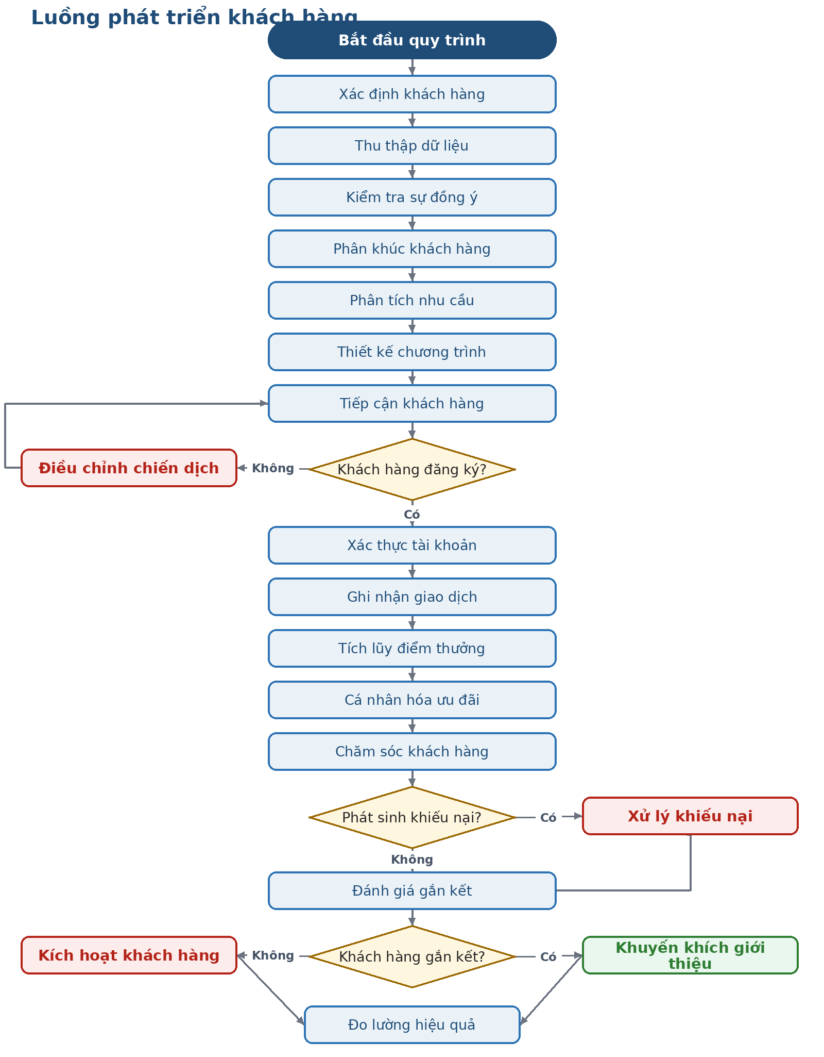
Hình II. Sơ đồ tóm tắt hệ thống phát triển khách hàng.

III. Hệ thống quản lý cơ sở vật chất
Mục tiêu: Quản lý vòng đời mặt bằng, tài sản, thiết bị và hạ tầng cửa hàng để đảm bảo an toàn, sẵn sàng vận hành, kiểm soát chi phí và giảm thời gian gián đoạn phục vụ.

1. Tác nhân
- Bộ phận Cơ sở vật chất / Bảo trì.
- Quản lý cửa hàng, Trưởng ca và nhân viên sử dụng thiết bị.
- Bộ phận Mua hàng và Quản lý tài sản.
- Bộ phận Tài chính và người có thẩm quyền phê duyệt chi phí.
- Bộ phận IT đối với POS, mạng, camera và thiết bị công nghệ.
- Bộ phận An toàn, QA/QC và Vệ sinh an toàn thực phẩm.
- Nhà thầu sửa chữa, đơn vị bảo hành và nhà cung cấp thiết bị.
- Chủ mặt bằng / Ban quản lý tòa nhà và cơ quan kiểm tra khi có yêu cầu.
- Khách hàng là người thụ hưởng điều kiện không gian an toàn, sạch sẽ và tiện nghi.

2. Mô tả quy trình bằng lời
Quy trình gồm hai luồng liên kết: bảo trì phòng ngừa theo lịch và xử lý sự cố phát sinh. Mọi tài sản cần được nhận diện, kiểm tra và lưu hồ sơ. Khi có sự cố, hệ thống phân loại mức độ, cô lập nguy hiểm, phê duyệt chi phí, phân công sửa chữa, kiểm tra và nghiệm thu trước khi đưa lại vào sử dụng.
Bước | Tên quy trình con | Mô tả thực hiện
S1 | Lập danh mục tài sản | Ghi nhận mặt bằng, máy pha cà phê, máy xay, tủ lạnh, điều hòa, điện nước, nội thất, POS và thiết bị liên quan.
S2 | Gắn mã tài sản | Cấp mã nhận diện, vị trí, ngày mua, bảo hành, đơn vị phụ trách và trạng thái sử dụng.
S3 | Lập lịch kiểm tra | Xây dựng lịch kiểm tra ngày, tuần, tháng hoặc theo khuyến nghị của nhà sản xuất và mức độ rủi ro.
S4 | Kiểm tra cơ sở vật chất | Kiểm tra tình trạng hoạt động, vệ sinh, an toàn điện nước, phòng cháy, nhiệt độ và dấu hiệu xuống cấp.
S5 | Ghi nhận sự cố | Tạo yêu cầu kèm thời gian, vị trí, thiết bị, mô tả, ảnh, người báo và ảnh hưởng đến vận hành.
S6 | Phân loại sự cố | Xác định mức khẩn cấp, rủi ro an toàn, phạm vi ảnh hưởng và nhóm kỹ thuật chịu trách nhiệm.
S7 | Cô lập thiết bị | Ngừng sử dụng, đặt cảnh báo hoặc khoanh vùng khu vực khi thiết bị có thể gây nguy hiểm hay làm hỏng sản phẩm.
S8 | Phê duyệt chi phí | Ước tính chi phí, kiểm tra bảo hành, so sánh sửa chữa với thay thế và xin phê duyệt theo hạn mức.
S9 | Phân công sửa chữa | Giao việc cho kỹ thuật nội bộ, IT, nhà thầu hoặc đơn vị bảo hành cùng thời hạn xử lý.
S10 | Sửa chữa thiết bị | Thực hiện sửa chữa, thay linh kiện hoặc khắc phục hạ tầng theo yêu cầu an toàn và tiêu chuẩn kỹ thuật.
S11 | Kiểm tra kết quả | Chạy thử, đo thông số, kiểm tra rò rỉ, an toàn, vệ sinh và khả năng vận hành thực tế.
S12 | Nghiệm thu sửa chữa | Xác nhận kết quả, chi phí, linh kiện, thời gian dừng máy và điều kiện đưa thiết bị trở lại sử dụng.
S13 | Cập nhật hồ sơ | Cập nhật trạng thái tài sản, lịch sử sửa chữa, chi phí, bảo hành và lịch kiểm tra tiếp theo.
S14 | Thực hiện bảo trì | Vệ sinh kỹ thuật, hiệu chuẩn, bôi trơn, thay vật tư định kỳ và kiểm tra phòng ngừa theo lịch.
S15 | Kiểm kê tài sản | Đối chiếu tài sản thực tế với hồ sơ, xác định thiếu, thừa, hư hỏng hoặc điều chuyển.
S16 | Đánh giá tuổi thọ | Đánh giá tần suất hỏng, chi phí sửa chữa, hiệu suất, mức an toàn và thời gian sử dụng còn lại.
S17 | Thay thế tài sản | Lập đề xuất thanh lý hoặc thay mới khi thiết bị không còn an toàn, hiệu quả hoặc không thể sửa chữa.
S18 | Báo cáo tình trạng | Tổng hợp tỷ lệ sẵn sàng, số sự cố, thời gian gián đoạn, chi phí và nhu cầu đầu tư cho cấp quản lý.

3. Đối tượng khách hàng
- Khách hàng nội bộ chính: quản lý cửa hàng, trưởng ca, nhân viên pha chế, thu ngân và phục vụ.
- Bộ phận vận hành vùng cần cửa hàng sẵn sàng phục vụ và giảm thời gian ngừng hoạt động.
- Bộ phận tài chính, mua hàng và quản lý tài sản cần dữ liệu chi phí, tuổi thọ và kế hoạch đầu tư.
- Khách hàng bên ngoài sử dụng không gian, bàn ghế, điều hòa, khu vực vệ sinh và dịch vụ tại cửa hàng.
- Nhà thầu, đơn vị bảo hành và chủ mặt bằng cần yêu cầu kỹ thuật, lịch làm việc và biên bản nghiệm thu rõ ràng.

4. Các khả năng kết quả của quy trình

4.1. Kết quả thành công
- Tài sản được ghi nhận đầy đủ, đúng vị trí và có lịch sử vòng đời rõ ràng.
- Bảo trì phòng ngừa được thực hiện đúng hạn, giảm sự cố đột xuất.
- Sự cố được phân loại, xử lý và nghiệm thu trong thời gian cam kết.
- Thiết bị vận hành an toàn, ổn định; cửa hàng duy trì khả năng phục vụ và chất lượng sản phẩm.
- Chi phí sửa chữa, thay thế và thời gian gián đoạn nằm trong ngưỡng kiểm soát.
- Hồ sơ kiểm tra, bảo hành và an toàn được cập nhật để phục vụ quản lý và kiểm tra.

4.2. Kết quả thất bại
- Bỏ sót kiểm tra hoặc bảo trì, dẫn đến hỏng đột xuất và gián đoạn phục vụ.
- Sự cố nghiêm trọng buộc phải ngừng thiết bị, khoanh vùng khu vực hoặc tạm dừng một phần cửa hàng.
- Không có linh kiện, nhà thầu phản hồi chậm hoặc chi phí chưa được phê duyệt nên kéo dài thời gian sửa chữa.
- Sửa chữa không đạt, sự cố tái diễn hoặc thiết bị không vượt qua kiểm tra an toàn.
- Hồ sơ tài sản sai lệch, thất lạc hoặc không phản ánh đúng trạng thái thực tế.
- Chi phí sửa chữa vượt giá trị hợp lý, buộc phải thay thế hoặc thanh lý tài sản.

Sơ đồ: Hệ thống quản lý cơ sở vật chất
Sơ đồ dưới đây tóm tắt luồng chính, các điểm quyết định và vòng lặp xử lý. Tệp nguồn draw.io đi kèm chứa ba trang sơ đồ có thể chỉnh sửa.
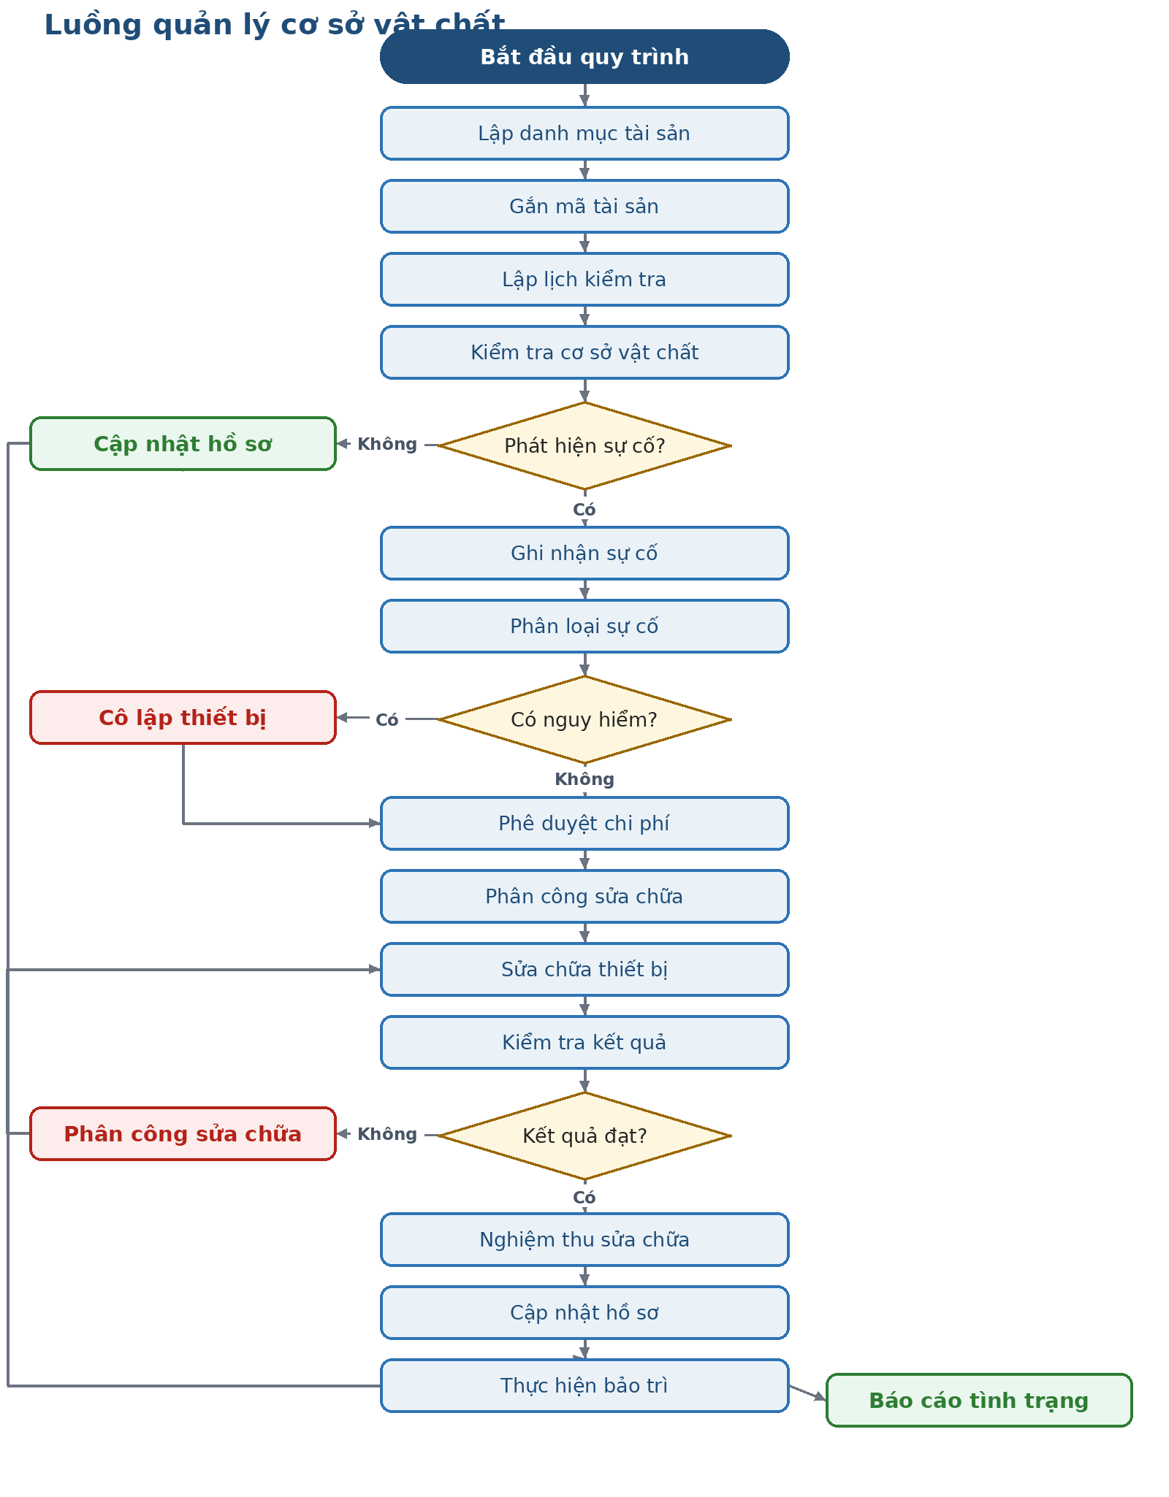
Hình III. Sơ đồ tóm tắt hệ thống quản lý cơ sở vật chất.

